

Горобец Екатерина Андреевна

Электронное учебно-методическое пособие по английскому языку
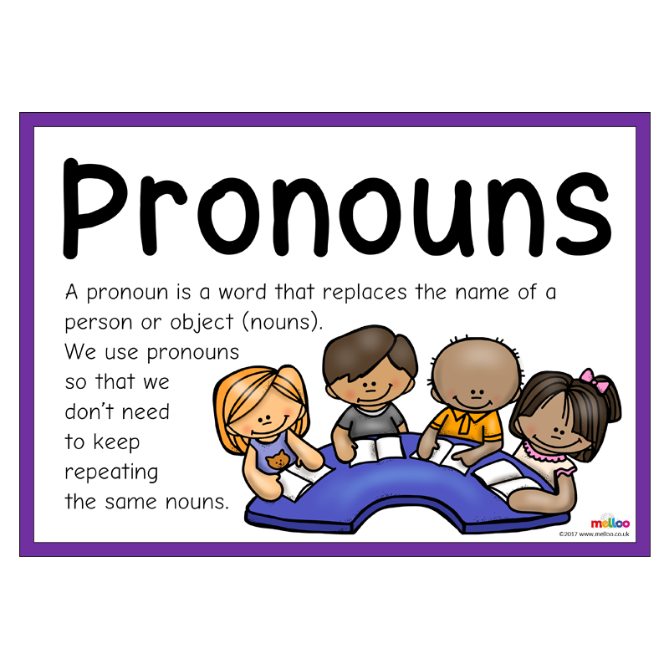

Горобец, Е.А.
«Pronouns»: электронное учебно-методическое пособие для обучения школьников иностранному языку/ Е.А.горобец. - Армавир, 2020. - 19 с.
Данное пособие представляет собой сборник упражнений по теме «местоимения». Предложенные упражнения не требуют никакой специальной подготовки от школьников.
Материалы сборника «Pronouns» адресованы учителям английского языка и школьникам, изучающим английский язык.

© Горобец Е.А.

Оглавление
Пояснительная записка 3
Personal pronouns 5
Possessive pronouns 7
Reciprocal pronouns 9
Reflexive pronouns 10
Demonstrative pronouns 12
Keys 14
Используемая литература 16

Пояснительная записка
В настоящее время очень остро стоит вопрос обучения иностранным языкам. Основной целью является развитие навыка коммуникативного общения, и немаловажная роль в этом процессе принадлежит грамматике. Грамматика имеет огромное значение при обучении и формировании практических навыков иностранного языка. Пожалуй, ни один из аспектов обучения языкам не был на протяжении многих лет предметом столь интенсивных обсуждений и дискуссий, особенно сточки зрения методики ее преподавания.
Развитие речи предполагает усвоение необходимых грамматических навыков, доведенных до автоматизма. Закреплению грамматических знаний способствует специально разработанное электронное учебно-методическое пособие. Процесс обучения активным грамматическим навыкам характеризуется тем, что он проходит ряд этапов, из которых каждый имеет свою частную задачу: ознакомление и первичное закрепление, тренировка и, естественно, применение.
Все выше сказанное послужило основой для разработки электронного учебно-методического пособия, направленного на развитие у учащихся способности правильно употребления местоимений английского языка и употребления их в речи.

Personal pronouns
Personal pronouns (личные местоимения).
Личные местоимения I/you/we/they/she/he/it имеют форму объектного и именительного падежей. Относительно роли в предложении, местоимения в объектном падеже являются дополнением, а в именительном падеже – подлежащим.
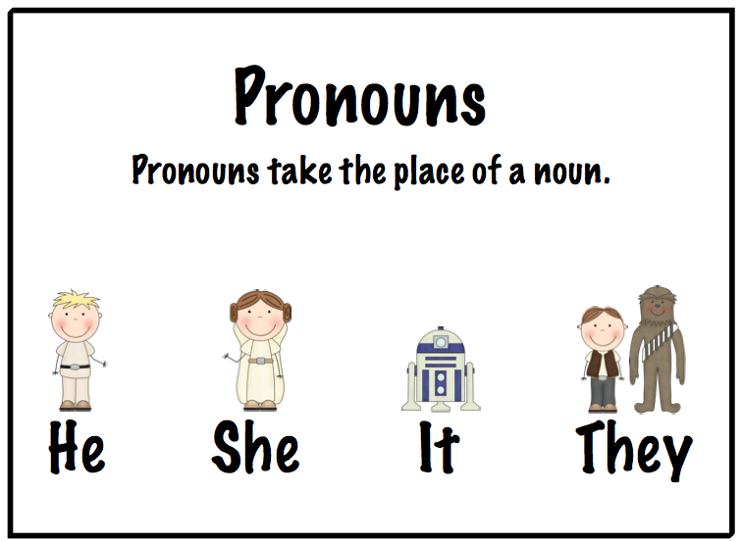

Exercise №1. What personal pronouns can be used to replace the following nouns? Fill in the table.

Kate, my parents, auntie, Jacob, car, sister, cousins, two chairs, chair, the Queen, Ann, brother, uncle, Bill, cat, table, my father, my house, cars, balls.
He | She | It | They
1.__________  2.__________  3.__________  4.__________  5.__________ | 1.__________  2.__________  3.__________  4.__________  5.__________ | 1. __________  2.__________  3.__________  4.__________  5.__________ | 1.__________  2.__________  3.__________  4.__________  5.__________

Exercise №2. Put pronouns he, she, it, we, or they in each sentence.
- Molly is very nice. _____'s my best friend.
- Molly and I aren't English. ______'re from Sydney.
- Greg is my brother. ______'s 25 years old.
- Greg and Alison are married. _______'ve got two children.
- Emily is 22 years old. ______'s a nurse.

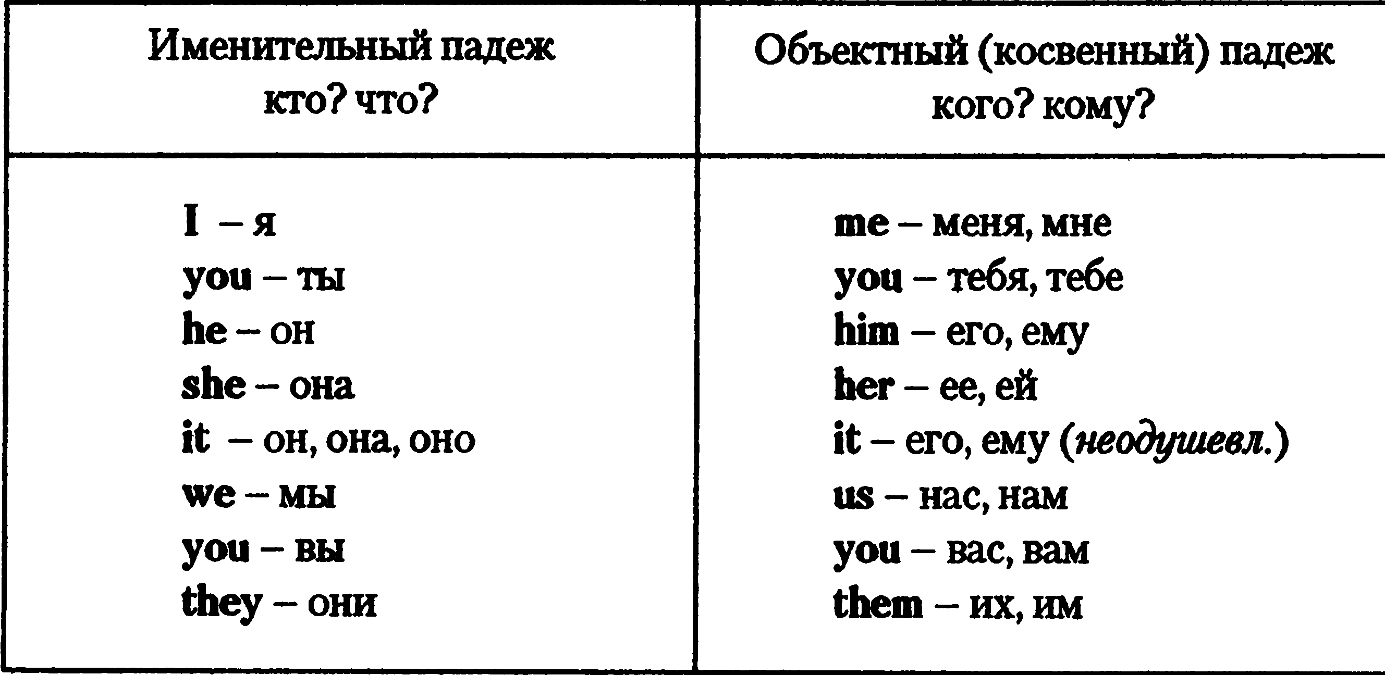
Exercise №3. Replace the highlighted words with personal pronouns in the objective case.
1. I like Nick.
2. We like Bess.
3. He likes ice-cream.
4. Can you show the pictures to Ben?
5. You can tell Helen my e-mail address.
Exercise №4. Replace the highlighted words with personal pronouns in the objective or subjective case.
1. The vase is on the table.
2. Mother often sends Ben to buy milk.
3. Are Bess and Helen ready to do the work?
4. Nick and Ben spend their holidays at the seaside.
5. The man is in the park.
Exercise №5. Choose the right pronoun.
1. _________ are not at work now.
1) she 2)they 3) them
2. _________ are good friends.
2) he 2)we 3) us
3. The child is in the garden with ________.
1) she 2)her 3) they
4. The students write _______every week.
1) them 2)we 3) they
5. Where is ______?
1) you 2) it 3) his

Possessive pronouns
Притяжательные местоимения, выступающие в предложении в роли прилагательного имеют форму единственного и множественного числа. Так к притяжательным местоимениям-прилагательным в единственном числе относятся такие местоимения, как:
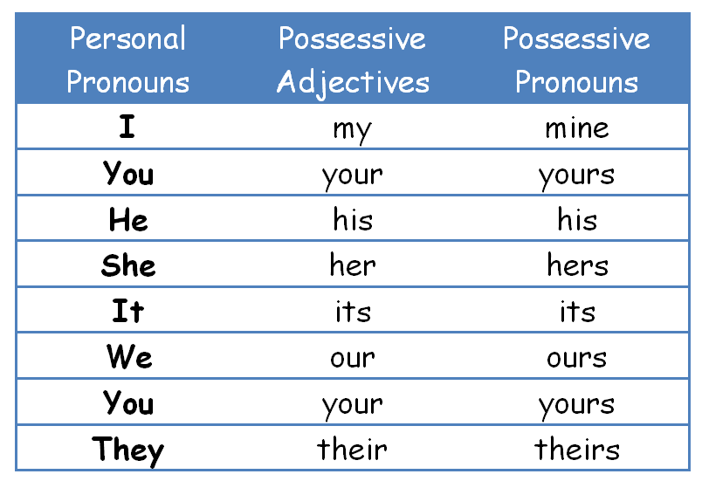
my (мой), his (его), her (ее), its (его, ее), а во множественном числе, данные местоимения имеют следующие формы: our (наш), your (ваш), their (их).
Как известно, притяжательное местоимение-прилагательное имеет свое собственное место в предложении, оно всегда употребляется перед существительным, к которому оно относится, и вдобавок, это местоимение является определителем существительного. Например:My pen is on the table (Моя ручка на столе).
NB! После possessive adjective всегда стоит существительное. После Possessive pronoun ничего не ставится. This is my pen. The pen is mine.
Exercise №1. Put his, her, their, our, my, its in each sentence.
- This is my mum. _________ name's Jess.
- These are my sisters. ________ names are Mary and Dina.
- These are my parents. _________ names are Tanya and Bob
- This is my cousin. _________ name's Helen.
- This is I. ______ name's Fred
- These are we. _______ names are Tina and Nina.
- This is my cat. _______ name's Pam.

Exercise №2. Put your, my, his, her, our, their in each sentence.
_____ first name is Vlad. _____family name is Gorobets. What about you? What's _____ first name? And what's ______ family name? I'm married. You can see _____ wife in the picture. ______ name is Kate. We've got one son and one daughter. ______ son is 23. _____ name is Leo. _______ daughter is 19. ______ name is Mia. Mia is married. _____ husband's name is Bred. Mia and Bred have got three children. ______ names are Ignat and Ivan.

Exercise №3. Underline the right answer.
- Is this (your / yours) car?
- It's (their / theirs) book, not ( our / ours ).
- They're new pupils and I don't know (their / theirs) names.
- (Му/ Mine) house is bigger than (her / hers ), but(her /hers) is nicer.
- That's not (my / mine) T-shirt. (Му / Mine) is new.
- They took (our / ours) balls and we took (their / theirs).
Exercise №4. Change the following sentences according to the example, using the absolute form of possessive pronouns.
The example: This car is my car.–This car is mine.
1. This calculator is my calculator.
2. Is this bicycle your bicycle?
3. These hats are her hats.
4. This room is their room.
5. This dog is our dog.
Exercise №5. Choose the right possessive pronoun.
- Whose slippers are these? Are they … (my, mine) or … (your, yours)? – They are … (her, hers).
- … (Our, Ours) car is cleaner than … (their, theirs).
- Look at this girl. She is … (his, him) wife.
- It’s not … (her, hers) lipstick. … (Her, hers) is darker.
- … (My, Mine) life, … (my, mine) rules.
- Was … (your, yours) trip exciting? — … (My, Mine) was boring.
- Can I use … (their, theirs) hair-drier? — … (Our, Ours) is out of order.

Reciprocal pronouns
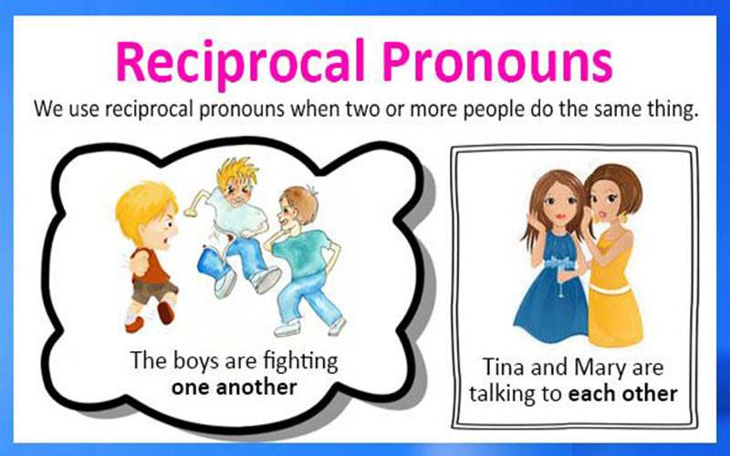
Reciprocal pronouns (взаимные местоимения) each other/one another, указывающие на совместное совершение действия двумя или более лицами. NB!Если действие совершается двумя людьми, то используем each other - один другого, а если действие совершается более, чем двумя людьми, то используем one another - друг друга.

Exercise №1. Put each other or one another in each sentence.
- Love _____.
- They chattered to _____about fashion.
- They were looking for______.
- Why do you deceive ______?
- They dislike______.
- The two reports contradict _______.
- They pretended not to notice _______.

Exercise №2. Put each other or one another in each sentence.
- They are devoted to _______.
- We missed ______while being on holiday.
- They get on well with______.
- They greeted ______with kisses.
- We all know ______.
- They ignored ______ for some time.
- They are afraid of_______.

Exercise №3. Put each other or one another in each sentence.
- Are they in love with_______?
- They fight with_______.
- Help _____ in learning English.
- They are ideally suited to _______.
- Please, go away. We need talk to______.
- I have only one friend. We are so happy with______.

Reflexive pronouns
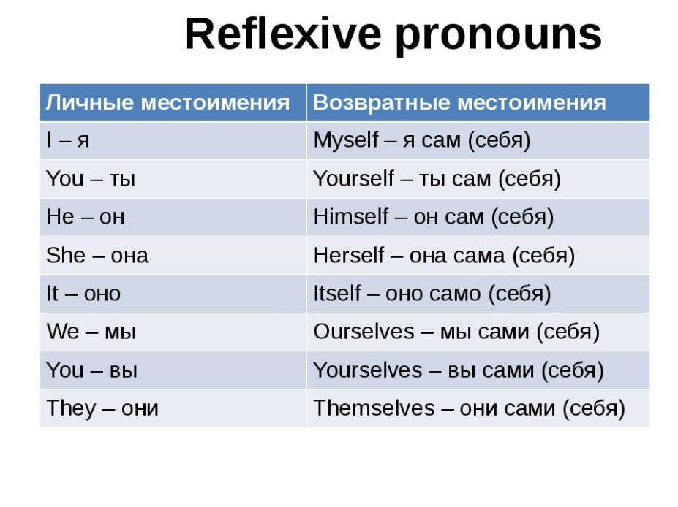
Reflexive pronouns (возвратные местоимения). Возвратные местоимения в английском языке образуются при помощи добавления –selves во множественном числе и –self в единственном числе к местоимению.

Exercise №1.Complete the sentences with reflexive pronouns.
  - I am angry with __________.
  - He fell down and hurt __________.
  - Tell me more about __________.
  - She believes in __________.
  - We are sure of __________.
  - They did everything __________.
  - Did you translate the text __________.
Exercise №2. Complete the sentences with reflexive pronouns.
- Can you do many things _________?
- Does your friend Nick often talk to you about _________?
- Did your mother buy anything for _________ last week?
- Are you always sure of _________?
- Can a little child take care of _________?
- Do you believe in _________?
- Did the pupils answer all the questions _________?
- Did you make the dress ______________ .
Exercise №3. Correct mistakes in the sentences.
- My sister taught himself to swim.
- Anna repaired the chair herself.
- The children are making themselves something to eat.
- I hurt me when I fell down the stairs.
- We're meeting ourselves at 8.00 this evening.
- We're enjoying ourselves very much.
Exercise №4. Complete the sentences with reflexive pronouns.
- You see you've cut ___________ again. Be more careful.
- I think that poor dog hurt_____.
- He came into the room and introduced ___________.
- We didn't know where to hide ___________.
- She is very sure of ___________.
- Children, you can't do that ___________.
- They always speak only about ___________.

Demonstrative pronouns
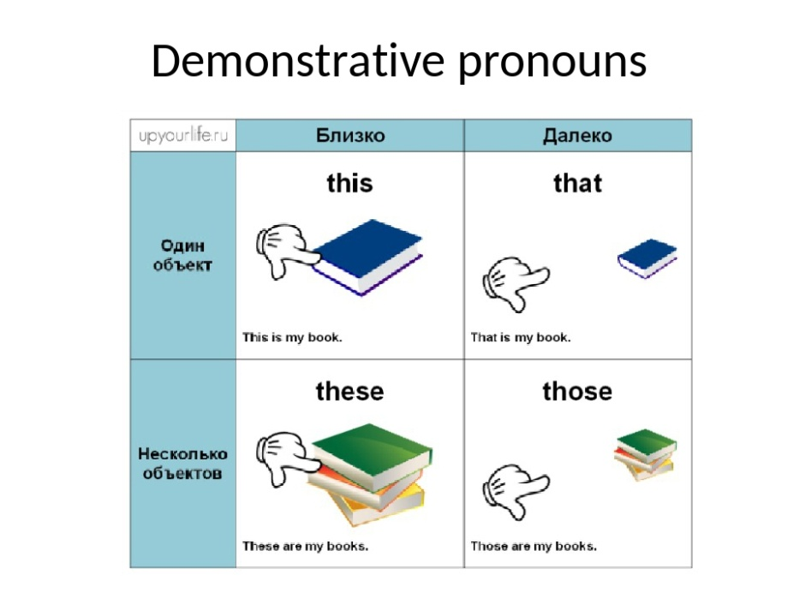
Demonstrative pronouns (указательные местоимения). В английском языке два указательных местоимения: this и that, однако, они употребляются в единственном и множественном числе. This – имеет значение «этот, эта, это» и употребляется с единственным числом. Местоимение these – имеет значение «эти» и употребляется с множественным числом. Местоимение that имеет значение «тот, та, то» и употребляется также как и местоимение this, с единственным числом, а местоимение those – «те» употребляется, соответственно, с множественным числом.
Exercise №1. Circle the right answer.
- this /these shoes
- this / these trousers
- this / these socks
- this / these shorts
- this / these trainers
- this / these hat
Exercise №2. Circle the right answer.
- This / These trousers are black.
- That / Those shirt is very nice.
- That / Those shoes are comfortable.
- This / These skirt is old.
- This / Those T-shirt is my brother's.
- That / Those T-shirt is very small.
Exercise №3. Complete sentences with demonstrative pronouns.
- _________ people over there are waiting for the bus
- The day I first came to London was wonderful. I will remember _______day for ever.
- ______ summer I'm pretty busy.
- I'm working as a receptionist _______days.
- ________ were the days!
- Do you remember _______ winter when we all went to Egypt?
- Hello!__________ is Alan. Can I speak to Harry, please?
Exercise №4. Write sentences in the plural.
- That is a car
- This is a dog
- That is a star.
- This is his pencil
- That is his pen.
- This is a sheep.
- That is a child.

Keys
Personal Pronouns
Exercise №1. He: Jacob, brother, uncle, Bill, my father. She: Kate, auntie, sister, the Queen, Ann. It: car, chair, cat, table, my house. They: my parent, cousins, two chairs, cars, balls.
Exercise №2. She, we, he, they, she.
Exercise №3. Him; her; it; it, him; her.
Exercise №4. It; she, him; they, it; they, them; he.
Exercise №5. 2;2;2;1;2
Possessive pronouns.
Exercise №1. Her; their; their; her; my; our; its.
Exercise №2. My; my; your; your; my; her; our; his; our; her; her; their.
Exercise №3. your; their / ours; yours; her; ours; your / mine; their / ours; my / mine; hers / hers; my / yours
Exercise №4. Mine; yours; hers; theirs; ours
Exercise №5. Mine, yours, hers; our, theirs; his; her, hers; my, my; your, mine; their, ours.
Reciprocal pronouns
Exercise №1. 1.one another; 2. each other; 3. one another/each other; 4. one another/each other: 5. one another; 6. each other; 7. one another;
Exercise №2. 1. each other; 2. one another: 3. one another: 4. one another; 5. each other; 6. one another; 7. each other;
Exercise №3. 1. one another; 2. each other; 3. one another; 4. one another; 5. Each other; 6. Each other
Reflexive pronouns
Exercise №1. 1 myself, 2 himself, 3 yourself, 4 herself, 5 ourselves, 6 themselves, 7 yourself, 8 myself, 9 herself, 10 themselves
Exercise №2. 1 yourself, 2 himself, 3 herself, 4 yourself, 5 himself, 6 yourself, 7 themselves, 8 yourself
Exercise №3. 1 himself -> herself, 2 correct, 3 correct, 4 me -> myself, 5 ourselves не нужно, 6 correct.
Exercise № 4.1 yourself, 2 itself, 3 himself, 4 ourselves, 5 herself, 6 yourselves, 7 themselves.
Demonstrative pronouns
Exercise №1. 1 these, 2 these, 3 these, 4 these, 5 these, 6 this,
Exercise №2. 1 these, 2 that, 3 those, 4 this, 5 this, 6 that
Exercise №3. 1 those, 2 that, 3 this, 4 these, 5 those, 6 that, 7 this,
Exercise №4
- Those are cars.
- These are dogs.
- Those are stars.
- These are his pencils.
- Those are his pens.
- These are sheep.
- Those are children.

Используемая литература

Арно А., Лансло К. Грамматика общая и рациональная Пор-Рояля: Пер. с франц., коммент. и послесл. Н. Ю. Бокадоровой / Общ. ред. и вступ. ст. Ю. М. Степанова. ‒ М.: Прогресс, 1990. ‒ 272 с.
- Афанасьева О.В. Общеобразовательная школа и УМК по английскому языку для школ с углубленным изучением иностранного языка // Иностранные языки в школе. – 2002. – № 2. – С. 37-39.
- Баграмянц Н.Л. Лингводидактический подход к формированию языковой компетенции // Известия Московского государственного технического университета МАМИ. – 2013. – №1(15). – С. 213.
- Бенвенист Э. Природа местоимений // Общая лингвистика. М.: Прогресс, 1974. – 256 c.
- Бердичевский А.Л. Диалог культур на уроках родного и иностранного языков // Иностранные языки в школе. – 1993. – №6. – С.3-5.
- Бим И.Л. О преподавании иностранного языка на современном этапе // Иностранные языки в школе. – №3. – 1995. – С. 4-5.
- Бим И.Л. Содержание обучения английскому языку в базовом курсе // Иностранные языки в школе. – 1996. – № 2. – С. 85.
- Блох М.Я. Практикум по теоретической грамматике английского языка: Учеб. пособие / М.Я. Блох, Т.Н. Семенова, С.В. Тимофеева. – М.: Высш. шк., 2010. – 471 с.
- Блох М.Я. Теоретическая грамматика английского языка. – М.: Высш. Школа. – 1983. – 159 с.
- Валетко С.А. Обучение коммуникативной грамматике иностранного языка [Электронный ресурс]. – URL: http//festival.1september.ru/articles/312423/
- Варгина Н.В. «Местоимения» из книги «Теоретическая грамматика английского языка» – М.: Издательство Ленинградского университета, 1983. – 106 с.
- Васильева E.H., Павлова H.H. Социокультурное образование XXI века: проблемы, поиски, решения // Фундаментальные исследования. – 2016. – № 9. – С. 99-103.
- Верещагин Е.М., Костомаров В.Г. Язык и культура.− М.: Индрик. − 2005. – 627 с.
- Верисокин Ю.И. Видеофильмы как средство мотивации школьников при обучении иностранным языкам // Иностранные языки в школе. – 2003. – №5. – С. 42-45.
- Виноградов В.В. Русский язык (Грамматическое учение о слове): Учебное пособие для студентов вузов, обучающихся по специальности «Русский язык и литература». – М.: Высшая школа, 1986 – 639 с.

Для заметок
____________________________________________________________________________________________________________________________________________________________________________________________________________________________________________________________________________________________________________________________________________________________________________________________________________________________________________________________________________________________________________________________________________________________________________________________________________________________________________________________________________________________________________________________________________________________________________________________________________________________________________________________________________________________________________________________________________________________________________________________________________________________________________________________________________________________________________________________________________________________________________________________________________________________________________________________________________________________________________________________________________________________________________________________________________________________________________________________________________________________________________________________________________________________________________________________________________________________________________________________________________________________________________________________________________________________________________________________________________________________________________________________________________________________________________________________________________________________________________________________________________________________________________________________________________________________________________________________________________________________________________________________________________________________________________________________________________________________________________________________________________________________________________________________________________________________________________________________________________________________________________________________________________________________________________________________________________
________________________________________________________________________________________________________________________________________________________________________________________________________________________________________________________________________________________________________________________________________________________________________________________________________________________________________________________________________________________________________________________________________________________________________________________________________________________________________________________________________________________________________________________________________________________________________________________________________________________________________________________________________________________________________________________________________________________________________________________________________________________________________________________________________________________________________________________________________________________________________________________________________________________________________________________________________________________________________________________________________________________________________________________________________________________________________________________________________________________________________________________________________________________________________________________________________________________________________________________________________________________________________________________________________________________________________________________________________________________________________________________________________________________________________________________________________________________________________________________________________________________________________________________________________________________________________________________________________________________________________________________________________________________________________________________________________________________________________________________________________________________________________________________________________________________________________________________________________

